Стратегії розвитку та навчання обдарованих дітей в умовах загальноосвітньої школи

Розвиток творчих здібностей
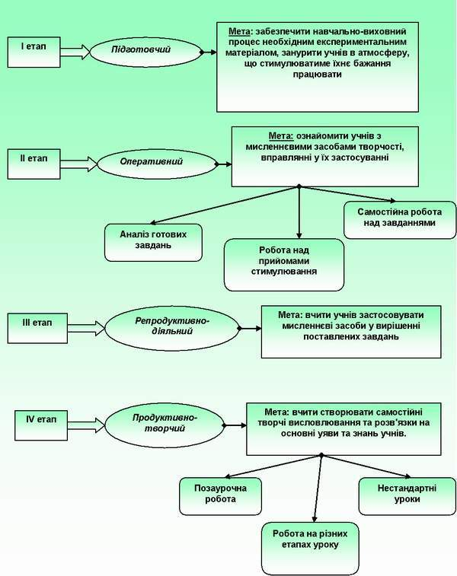

Способи розвитку здібностей обдарованих дітей.
Виявлення обдарованих і талановитих дітей - це тривалий процес. Обдарована дитина сама собі допоможе, якщо вчитель творчий, а навчальний процес цікавий, різнобічний, результативний.
Як же розвивати творчі здібності школярів?
Рекомендуємо:
- Підхоплювати думки учнів, оцінюючи їх одразу, підкреслюючи їх оригінальність, важливість, інтерес до нового.
- Стимулювати і підтримувати ініціативу учнів, самостійність.
- Створювати проблемні ситуації, що вимагають альтернативи, прогнозування, уяви.
- Розвивати критичне сприйняття дійсності.
- Вчити доводити починання до логічного завершення.
- Надавати можливість виконувати більше навчальних завдань з обов'язковим підвищенням їх складності (при цьому має бути витриманий оптимальний обсяг додаткової роботи, щоб уникнути перевантаження).
- Використовувати творчу діяльність вихованців при проведенні різних видів масових заходів, відкритих занять, свят.
- Під час опрацювання програмового матеріалу залучати до творчої пошукової роботи з використанням випереджувальних завдань, створювати розвиваючі ситуації.
- Активно залучати до участі в районних, обласних, Всеукраїнських конкурсах, змаганнях, виставках.
- Впливати особистим прикладом.
- Пам'ятати, що ''своєчасно знайти, виховати й розвинути задатки і здібності у своїх вихованців, своєчасно розпізнати в кожному його покликання - це завдання стає тепер найголовнішим у системі навчально-виховного процесу'' (В.О. Сухомлинський).
Отже, при плануванні роботи з обдарованими дітьми можна порекомендувати такий перелік орієнтованих заходів:
1. Створення інформаційного банку даних обдарованих дітей із різних напрямів діяльності.
2. Систематизація матеріалів періодичних видань із проблеми дитячої обдарованості.
3. Проведення проблемно-тематичних семінарів із метою систематичного підвищення майстерності вчителів, які працюють з обдарованими дітьми.
4. Створення авторських програм та методичних розробок, спрямованих на виявлення та розвиток обдарованих дітей молодшого шкільного віку.
5. Організація постійно діючого консультпункту для вчителів із залученням науковців, лікарів, психологів, методистів районних (міських) відділів освіти.
6. Залучення до роботи з обдарованими дітьми вчителів, які мають педагогічні звання ''вчитель-методист'', ''старший учитель''.
7. Створення банку педагогічного досвіду щодо роботи з обдарованими дітьми.
8. Організація і проведення шкільних, районних (міських) олімпіад із базових дисциплін.
9. Підготовка до друку матеріалів із досвіду роботи, рекомендацій учителів, які працюють з обдарованими дітьми.
10. Організація та проведення творчих звітів педагогів за результатами роботи з обдарованими дітьми на індивідуальних заняттях, гуртках, студіях.
11. Забезпечення участі обдарованих дітей у міських, районних, обласних творчих конкурсах.
12. Здійснення моніторингу стану здоров'я обдарованих дітей.
13. Розробка системи матеріального та морального заохочення обдарованих учнів та вчителів, які працюють з ними.
14. Розгляд питань організації роботи з обдарованими дітьми та визначення подальших напрямів роботи на засіданнях шкільних, районних (міських) методичних об'єднань учителів, педагогічних та методичних радах, нарадах при директорові.

